



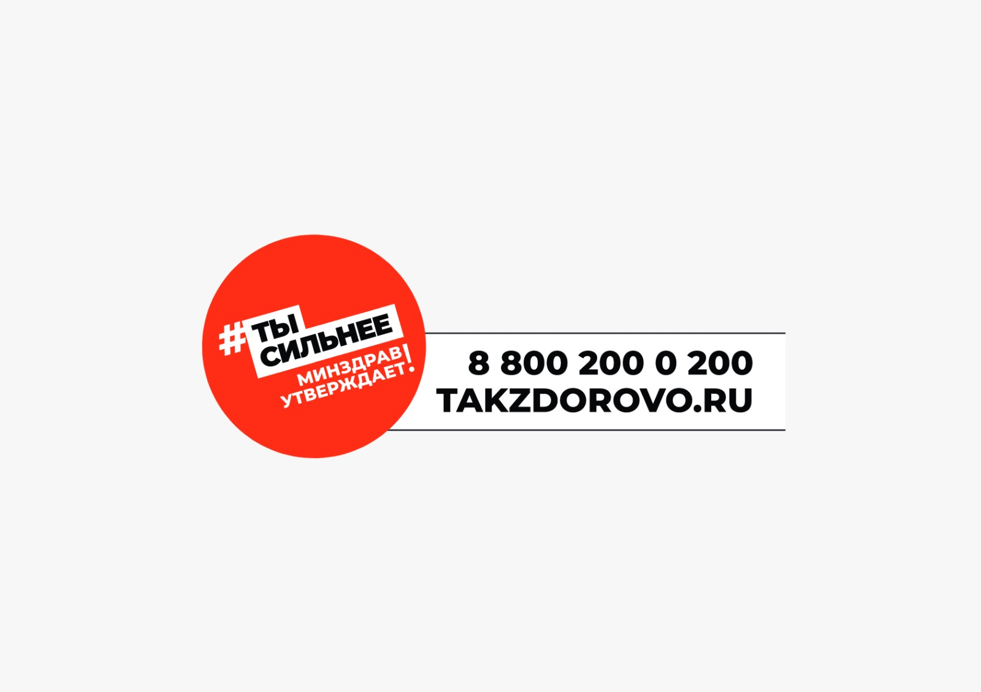



**ФАКТОРЫ РИСКА РАЗВИТИЯ РАКА ЖЕЛУДКА:**

* **Неправильное питание: диета с высоким содержанием соленой, острой, копченой пищи,**

**а также низким содержанием фруктов и овощей, употребление слишком горячей пищи.**

* **Курение, употребление алкоголя.**
* **Инфицированность бактерией**

**Helicobacter Pylori.**

* **Хронический гастрит, язвенная болезнь, полипы желудка.**
* **Наследственная предрасположенность.**

**Придерживаясь здорового образа жизни,**

**ВЫ снижаете риск развития рака желудка.**

**ПОМНИТЕ, ЧТО БОЛЕЗНЬ ЛЕГЧЕ ПРЕДУПРЕДИТЬ, ЧЕМ ЛЕЧИТЬ!!!**

* **Соблюдение правил здорового питания (ограничение жирной и острой пищи, употребление больше фруктов и овощей).**
* **Исключение вредных привычек (курение, алкоголь).**
* **Устранение вредных факторов внешней среды, влияющих на человека.**
* **Правильный режим труда и отдыха в сочетании с физической нагрузкой.**
* **Лечение хронических заболеваний желудка.**
* **Своевременное прохождение профилактических медицинских осмотров и диспансеризации.**
* **Общая слабость, анемия**
* **Боль в области желудка**
* **Изжога, отрыжка**
* **Тошнота, рвота**
* **Быстрое насыщение при приеме пищи**
* **Затруднение глотания**
* **Снижение аппетита, похудание**
* **Кровь в кале (черный стул)**

**Рак желудка является распространенной злокачественной опухолью и находится на 4 месте среди всех онкологических заболеваний, а в структуре смертности от новообразований он занимает 2 место.**

**Мужчины заболевают в 1,3 раза чаще женщин, пик заболеваемости приходится на возраст старше 40-50 лет.**

**Причины возникновения рака желудка до настоящего времени окончательно не изучены. Установлены лишь предрасполагающие факторы риска развития рака.**

**ПРОФИЛАКТИКА РАКА ЖЕЛУДКА**

**МИНИСТЕРСТВО ЗДАВООХРЕНЕНИЯ ЧЕЧЕНСКОЙ РЕСПУБЛИКИ**

**«РЕСПУБЛИКАНСКИЙ ЦЕНТР ОБЩЕСТВЕННОГО ЗДОРОВЬЯ И МЕДИЦИНСКОЙ ПРОФИЛАКТИКИ»**

**СИМПТОМЫ:**

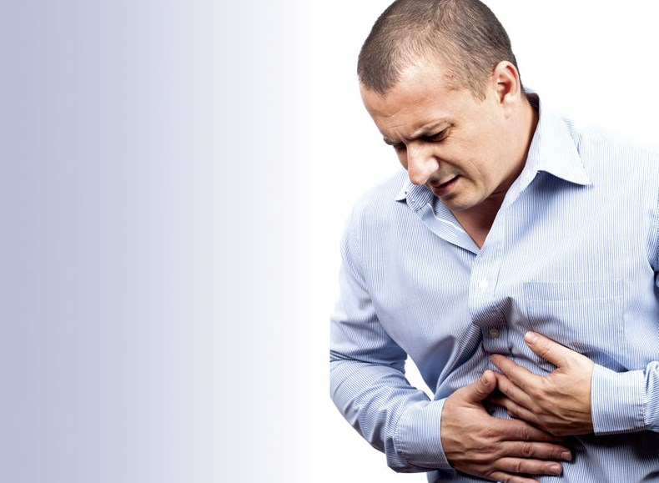

**РАК ЖЕЛУДКА**

**Рак желудка – злокачественная опухоль, которая развивается из эпителиальных клеток внутренней оболочки слизистой желудка.**

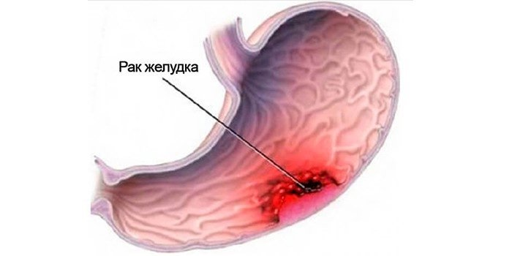



**ПРОФИЛАКТИКА РАКА ЖЕЛУДКА**